Mata Kuliah | Pemasaran Digital (Digital Marketing)
Program Studi | Inovasi Digital, Departemen Sistem Informasi, FTEIC, Institut Teknologi Sepuluh Nopember (ITS)
Minggu Pelaksanaan | Minggu ke-3 (Laporan & Presentasi Progres di Minggu ke-4)
Tools Praktikum | Canva Free, Instagram (Professional/Creator Account & Instagram Insights), Bitly / Lynk.id, Google Sheets

1. Pengantar & Tujuan Praktikum
A. Mengapa Konten Media Sosial Harus Berorientasi Konversi?
Banyak bisnis terjebak membuat konten media sosial yang hanya mengejar likes atau tampilan estetik (vanity metrics), namun gagal membawa pengunjung ke website atau menghasilkan pendaftar produk. Dalam kerangka Digital Growth, konten media sosial berfungsi sebagai mesin penarik perhatian (Attract) yang mengubah pengguna pasif menjadi pengunjung landing page aktif.
B. Kaitan Modul 3 dengan Business Case Skilqu
Pada studi kasus Skilqu, persona kita (Nadya Putri (21 thn)) setiap hari membuka Instagram dan sering menyimpan (save) postingan seputar tips karier, rumus Excel, atau contoh CV. Namun, masalah bisnis Skilqu saat ini adalah:
• Outbound CTR rata-rata konten Skilqu masih rendah (2,0%), artinya dari 1.000 tayangan (impressions), hanya 20 orang yang mengklik tautan menuju landing page.
• Nadya merasa konten yang ia lihat di Instagram sudah "cukup disimpan saja" tanpa ada dorongan kuat untuk mengklik link di bio dan mengambil Skilqu Free Starter Kit di landing page.
Oleh karena itu, tujuan praktikum Modul 3 adalah:
1. Merancang strategi konten Instagram untuk Skilqu (sesuai Product Track kelompok: Excel / CV ATS / Interview) yang didasarkan pada hipotesis terukur (Content Hypothesis).
2. Memproduksi aset konten menggunakan kerangka Hook → Retain → Reward → CTA di Canva sesuai identitas visual dan Tone of Voice Skilqu.
3. Mengukur kemampuan konten dalam mendorong trafik keluar menuju Landing Page Modul 2 menggunakan metrik Outbound CTR serta mendiagnosis kualitas interaksi melalui Saves & Shares.
2. Landasan Teori: Kerangka Hook - Retain - Reward - CTA
Agar Nadya berhenti melakukan scrolling (stop the scroll) dan terdorong mengklik link di bio Skilqu, setiap konten wajib dibangun dengan struktur 4 tahap berikut:
Tahap | Bagian Konten | Tujuan Psikologis | Contoh Implementasi pada Skilqu
1. HOOK | Slide 1 (Carousel) atau 3 Detik Pertama (Reels) | Menghentikan scroll dengan menyentuh pain point, trigger, atau kesalahan spesifik Nadya. | "Udah nge-save puluhan rumus Excel di IG, tapi pas tes kerja kemarin tetep blank? Ini biang keroknya..."
2. RETAIN | Slide 2-5 atau Detik 04-20 | Menahan perhatian pembaca dengan membedah masalah secara ringkas dan visual. | Menunjukkan perbandingan cara salah vs cara benar menggunakan VLOOKUP/XLOOKUP saat tes admin.
3. REWARD | Slide 6-7 atau Detik 21-35 | Memberikan 1 quick win (ilmu praktis) yang langsung terasa manfaatnya, namun menyisakan kebutuhan untuk praktik langsung pakai file. | Memberikan contekan struktur rumus, lalu mengingatkan: "Hafal rumusnya aja nggak cukup kalau belum nyoba di tabel soal asli."
4. CTA | Slide Terakhir + Baris Pertama & Terakhir Caption | Mengajak audiens melakukan 1 tindakan spesifik: klik link di bio untuk mengambil Free Starter Kit. | "Mau coba kerjain langsung pakai file soal aslinya? Ambil Video 15 Menit + File Latihan Excel Gratis di link bio @skilqu.id sekarang!"

Tiga Pilihan Content Angle (Sudut Pandang Pesan) untuk Skilqu
Kelompok dapat memilih dan menguji salah satu dari 3 sudut pandang psikologis berikut:
1. Angle A: Problem & Fear of Mistake (Menghindari Kesalahan Fatal): Mengangkat kesalahan umum pelamar saat tes Excel / screening CV ATS / interview HR yang sering membuat mereka gugur.
2. Angle B: Quick Win & Cheat Sheet (Solusi Cepat & Ringkas): Menunjukkan cara menyelesaikan tugas/soal sulit hanya dalam 3 langkah atau 15 menit.
3. Angle C: Reality Check / Myth-Busting (Membedah Kebiasaan Buruk): Menyentil kebiasaan mahasiswa yang hanya menimbun saved posts atau menonton video 2 jam tanpa pernah latihan praktik.
3. Spesifikasi Variabel, Kondisi Kontrol, & KPI Utama Modul 3
Komponen | Spesifikasi yang Dikunci
Variabel yang Diamati / Diubah | • Hook (Kalimat pembuka & visual di Slide 1 / 3 detik pertama)  • Content Angle (Problem-Agitation vs Quick-Win Cheat Sheet vs Myth-Busting)  • Format Konten (Instagram Carousel 5-8 slide vs Instagram Reels 15-45 detik)  • Caption & Call-to-Action (CTA)
Kondisi Kontrol (Wajib Sama Antar Kelompok) | • Platform wajib Instagram (menggunakan mode Professional / Creator Account agar Instagram Insights aktif)  • Destinasi tautan wajib mengarah ke Landing Page Skilqu (Modul 2) milik kelompok menggunakan tautan pelacak (Bitly / UTM / Lynk.id)  • Konten tidak boleh dihapus selama periode evaluasi kelas  • Mematuhi Brand Identity & Tone of Voice Skilqu (Modul 00)
KPI Utama (Primary KPI) | Outbound CTR (Click-Through Rate)  Outbound CTR = (Outbound Clicks (Klik Link Bio menuju Landing Page) ÷ Total Impressions) × 100%  Target Kelas: ≥ 3,0% (meningkat dari baseline Skilqu 2,0%).
Metrik Pendukung (Diagnostic Metrics) | 1. High-Intent Engagement Rate = ((Saves + Shares + Comments) ÷ Reach) × 100%  2. Save Rate = (Saves ÷ Reach) × 100% (Mengukur seberapa bermanfaat materi bagi Nadya)  3. Profile Visit Rate = (Profile Visits ÷ Reach) × 100% (Mengukur kekuatan CTA di dalam konten untuk membawa orang ke profil)  4. Bio Link Conversion Rate = (Bio Link Clicks ÷ Profile Visits) × 100% (Mengukur kejelasan bio IG)
Guardrail Penilaian | Likes dan jumlah Followers BUKAN KPI utama. Konten dengan likes sedikit tetapi memiliki Save Rate dan Outbound CTR tinggi dengan hipotesis yang tajam akan mendapat nilai lebih tinggi.

4. Persiapan Tools Gratis
1. Akun Instagram Professional / Creator (Gratis):
• Buat akun Instagram khusus proyek kelompok (contoh: @skilqu.excel.id atau akun praktikum kelompok) lalu ubah pengaturannya ke Professional Account (Creator/Business) melalui menu Settings and activity → Account type and tools → Switch to professional account.
• Langkah ini wajib dilakukan karena akun pribadi biasa tidak menampilkan data Impressions, Reach, Profile Visits, Saves, Shares, dan Website Taps.
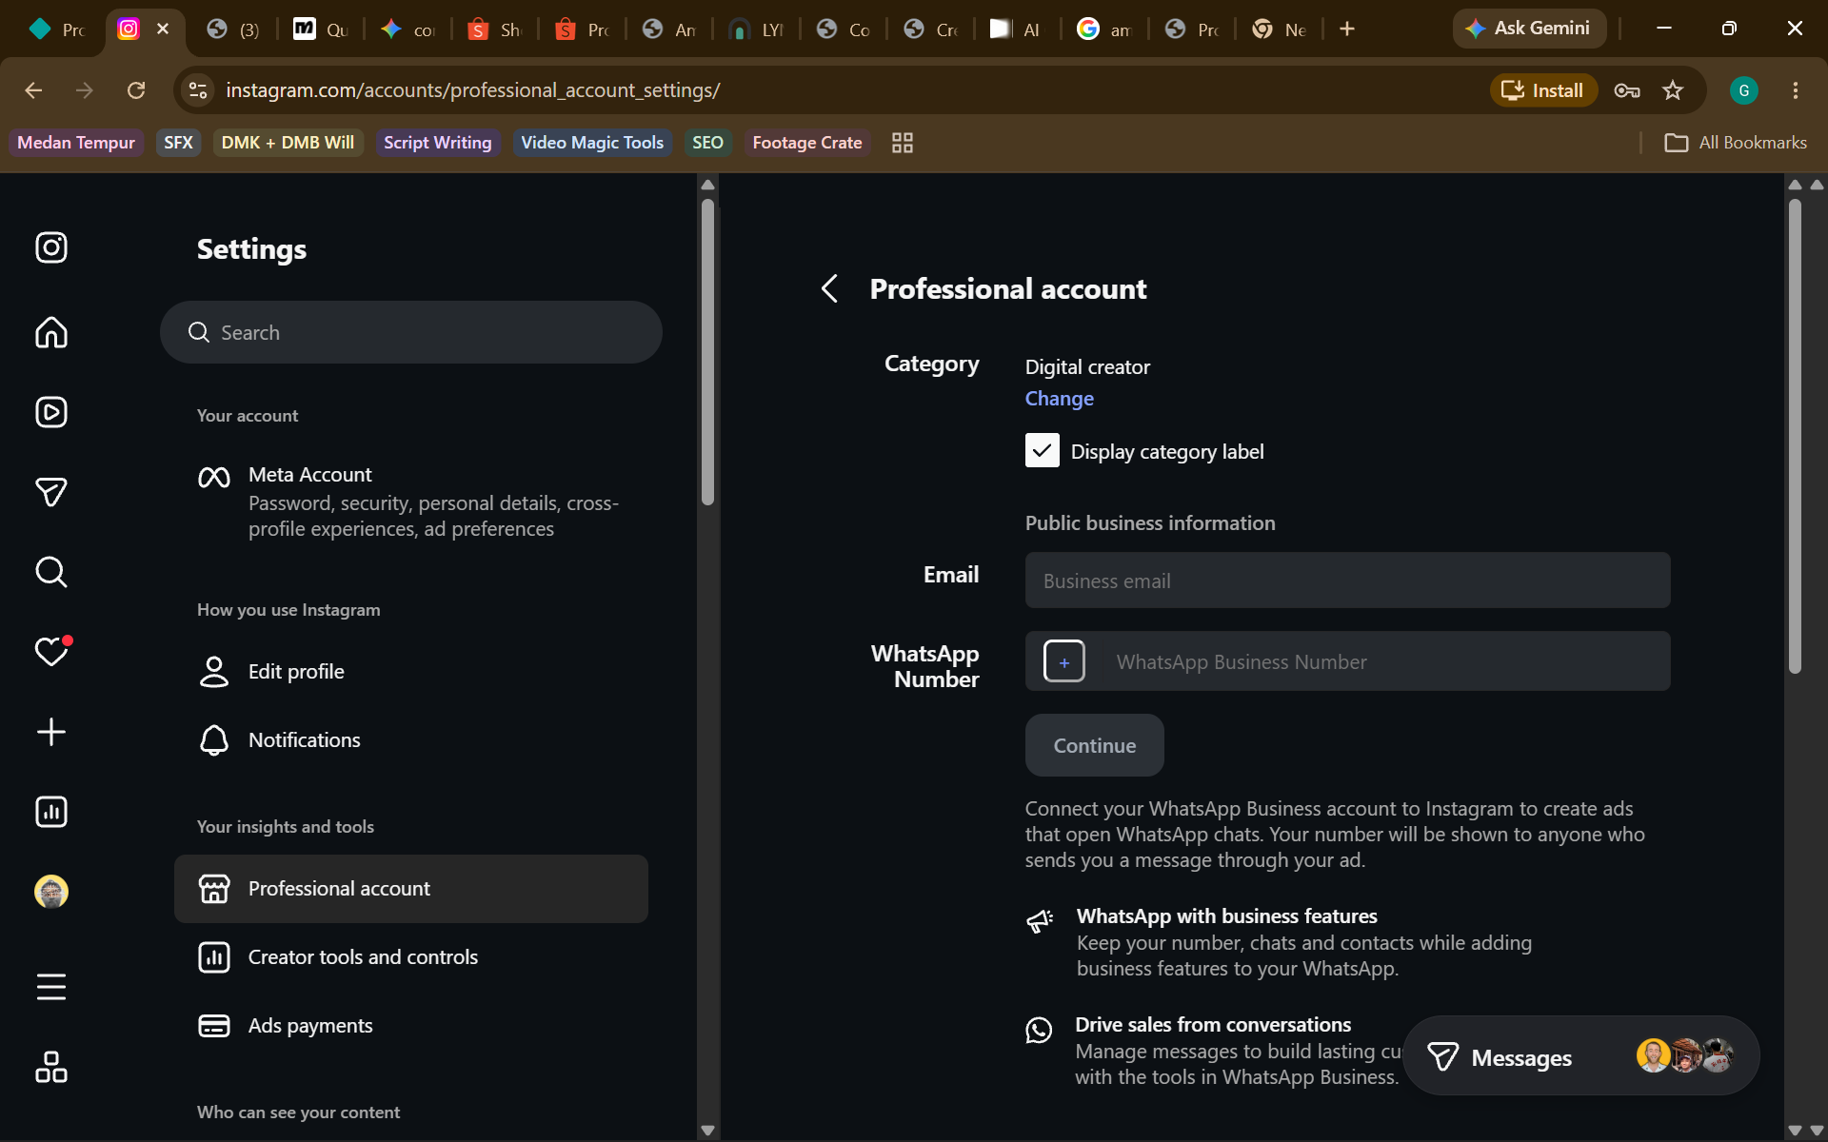
Gambar: Instagram Professional Account Setup
2. Optimasi Bio Instagram & Link Tracking:
• Pasang foto profil, bio singkat 3 baris sesuai identitas Skilqu, dan 1 link pelacak (Bitly / Lynk.id) yang langsung mengarah ke Landing Page Modul 2 kalian.
3. Canva Free:
• Gunakan ukuran kanvas Instagram Portrait (1080 x 1350 px, rasio 4:5) untuk Carousel (karena memenuhi layar HP lebih luas dibanding ukuran kotak 1:1) atau Instagram Reels (1080 x 1920 px, rasio 9:16).
5. Langkah Praktikum Step-by-Step
Langkah 1: Menyusun Content Plan & Content Hypothesis Card
Sebelum membuka Canva, kelompok wajib merumuskan Content Hypothesis Card untuk minimal 2 konten yang akan dipublikasikan minggu ini:
• Rumus Hipotesis Konten:
"Karena persona Nadya mengalami masalah [Pain Point/Trigger spesifik], jika kita membuat konten berformat [Carousel/Reels] dengan sudut pandang [Content Angle] dan Hook [Kalimat Hook], maka kita memprediksi akan mencapai Outbound CTR minimal [X]% (minimal [Y] klik dari [Z] impressions) menuju Landing Page Skilqu."
Langkah 2: Menulis Storyboard Slide-by-Slide / Script Reels
Susun naskah konten dengan alur yang ketat:
1. Slide 1 (Hook): Maksimal 10-12 kata dengan ukuran huruf besar dan kontras tinggi. Harus relevan dengan kata kunci yang sudah diriset di Modul 1 dan masalah halaman di Modul 2.
2. Slide 2 (Relatable Problem): Gambarkan situasi nyata yang dialami Nadya (misal: layar Excel error #N/A saat tes kerja, atau CV langsung ditolak sistem dalam 24 jam).
3. Slide 3-5 (Core Value / Micro-Lesson): Berikan penjelasan praktis yang mudah dicerna di layar HP. Hindari menaruh teks paragraf panjang dalam satu slide.
4. Slide 6 (Bridge to Landing Page): Jelaskan bahwa membaca slide saja tidak cukup: mereka perlu mencoba langsung menggunakan Template + Video 15 Menit di Skilqu Free Starter Kit.
5. Slide 7 (Clear CTA): Instruksi visual yang jelas: "Klik link di bio @nama_akun untuk download Template + Video 15 Menit Gratis (Rp0)!"
Langkah 3: Produksi Visual di Canva Sesuai Brand Guideline Skilqu
1. Gunakan palet warna resmi Skilqu dari Modul 00:
• Navy #0F172A & Royal Blue #2563EB sebagai warna identitas utama.
• Amber #F59E0B sebagai penegas kata kunci pada Hook dan kotak Call-to-Action.
• Latar terang #FFFFFF / #F8FAFC pada slide penjelasan agar nyaman dibaca.
2. Tulis Caption Instagram dengan struktur 3 bagian:
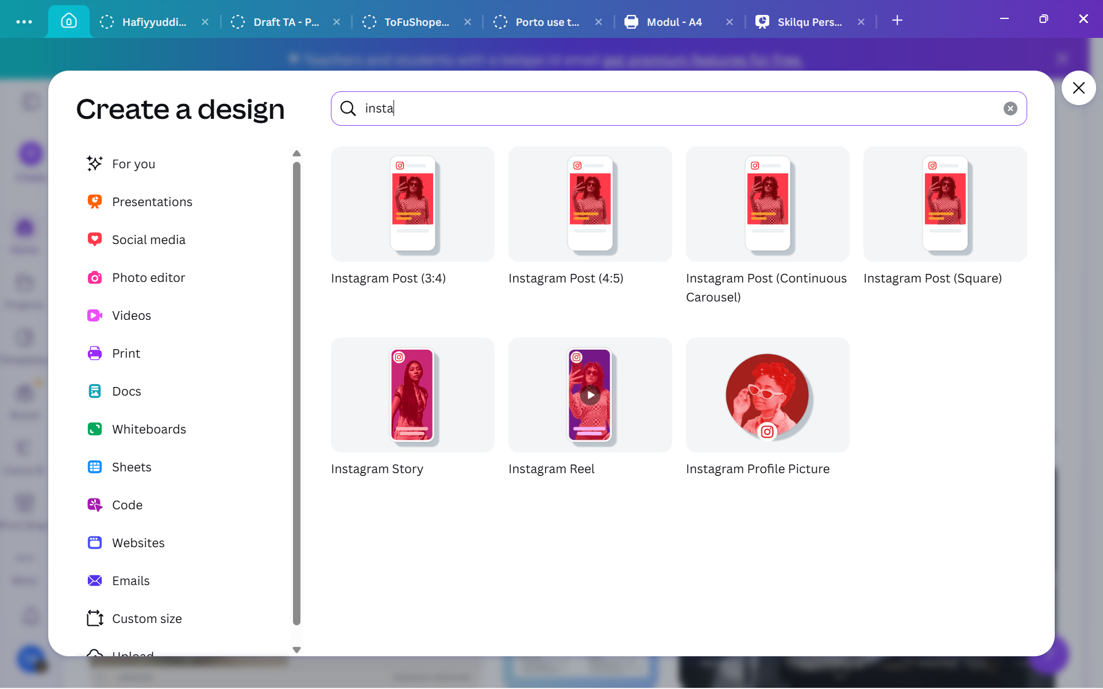
Gambar: Canva Instagram Carousel Canvas
• Baris 1 (Hook Caption): Kalimat pancingan sebelum tombol "...more" diklik.
• Isi Ringkas: Rangkuman 3 poin manfaat Free Starter Kit dan alasan kenapa lebih praktis dari YouTube.
• CTA & Hashtags: Ajakan klik link di bio + 5-8 hashtag relevan sesuai hasil riset keyword Modul 1.
Langkah 4: Publikasi, Distribusi Awal, & Pengumpulan Data
1. Publikasikan minimal 2 konten pada akun Instagram kelompok.
2. Agar eksperimen memperoleh Impressions awal yang cukup untuk dianalisis (minimal 100-300 impressions per post), kelompok diperbolehkan membagikan postingan tersebut ke jaringan mahasiswa/komunitas kampus yang sesuai dengan target persona Nadya (tanpa memaksa mereka mengklik link bio, biarkan mereka mengklik hanya jika tertarik pada isi konten!).
3. Pantau data Instagram Insights dan Bitly/Lynk.id Dashboard setelah 48-72 jam tayang.
4. Catat seluruh metrik beserta screenshot buktinya:
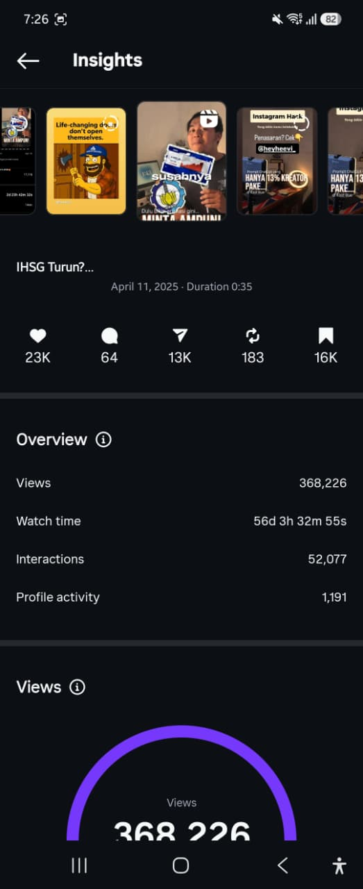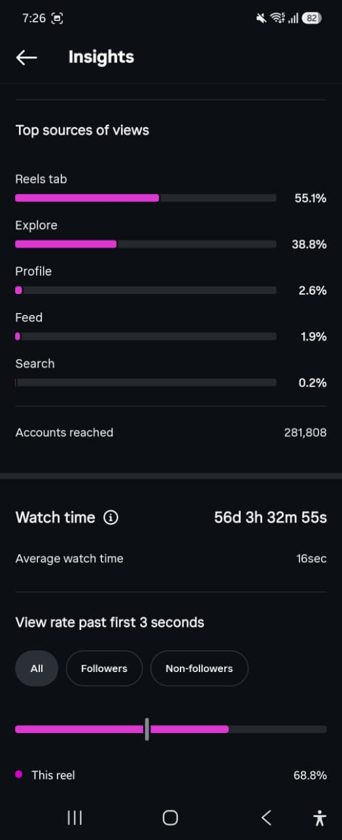
Gambar: Instagram Post Insights Dashboard
• Tanggal & Jam Tayang, URL Postingan
• Reach, Impressions, Likes, Comments, Saves, Shares
• Profile Visits, Outbound / Bio Link Clicks, dan Landing Page Visits.
6. Tugas Kelompok Minggu 3
1. Susun Content Plan & 2 Content Hypothesis Cards:
• Jelaskan keterkaitan topik konten dengan hasil SEO Keyword (Modul 1) dan temuan Usability Landing Page (Modul 2).
2. Produksi & Publikasikan Minimal 2 Konten Instagram (Carousel / Reels):
• Wajib menerapkan struktur Hook-Retain-Reward-CTA dan mematuhi Brand Identity & Tone Skilqu.
3. Laporkan Data Performa Funnel Konten (Ber-Denominator):
• Sajikan tabel metrik lengkap dari Impressions → Reach → Saves/Shares → Profile Visits → Bio Link Clicks → Landing Page Sign-ups.
• Hitung Outbound CTR dan High-Intent Engagement Rate lengkap dengan angka pembilang dan penyebutnya.
• Evaluasi: Konten mana yang performanya lebih baik, di tahap mana terjadi drop-off terbesar (misal: banyak yang Save tapi sedikit yang Profile Visit), dan variabel apa yang akan kalian uji pada Modul 4 (A/B Testing) minggu depan.
Format Pengumpulan Laporan Mingguan
• Dikumpulkan dan dipresentasikan pada awal Minggu ke-4.
• Format Nama File: Kelompok X_Modul 3_Content Making_Skilqu.pdf beserta tautan postingan Instagram aktif.
7. Rubrik Penilaian Modul 3 (100 Poin)
Komponen Penilaian | Bobot | Indikator Penilaian Utama
1. Kualitas Content Hypothesis & Keselarasan Persona | 25% | Hipotesis memiliki struktur jelas (Masalah Persona + Variabel Konten + Target KPI ber-denominator) serta nyambung dengan Modul 1 & 2.
2. Eksekusi Visual, Struktur Hook-Retain-Reward-CTA, & Brand Tone | 30% | Kekuatan Hook di slide pertama/3 detik awal, kejelasan materi mikro, kepatuhan pada warna & Tone of Voice Skilqu, serta kejelasan CTA.
3. Kelengkapan Data & Akurasi Perhitungan KPI | 20% | Bukti screenshot Instagram Insights & Link Tracker asli; perhitungan Outbound CTR, Save Rate, dan Profile Visit Rate benar dengan denominator.
4. Diagnosis Bottleneck & Rekomendasi untuk A/B Test | 25% | Kemampuan membaca mengapa sebuah konten berhasil/gagal mendorong klik (bukan sekadar menyalahkan algoritma) dan mengusulkan ide tes untuk Modul 4.

